Informe de Ejecución Presupuestaria
Viceministerio de Desarrollo de la Microempresa, Pequeña y Mediana Empresa
Enero 2026

Dirección Financiera

INFORME DE EJECUCIÓN PRESUPUESTARIA
DEL VICEMINISTERIO DE DESARROLLO DE LA MICROEMPRESA, PEQUEÑA Y MEDIANA EMPRESA
ENERO 2026

El Viceministerio a través de sus dependencias, trabaja para los programas de promoción y el fortalecimiento de las micro, pequeñas y medianas empresas productoras de bienes y servicios, facilitando para ello, capacitaciones, servicios financieros y de desarrollo empresarial, y así aumentar su productividad y competitividad; coadyuvando a la creación de empresas, generación de empleo y reducción de la pobreza.

Al Viceministerio se le asigna un presupuesto de Q433,500,962.00, mismo que se modifica por –Q9,000.00, por lo que, del presupuesto vigente Q433,491,962.00 millones, se tiene una ejecución acumulada de Q1,496,287.75 millones, equivalente al 0.35%, orientado a gastos de funcionamiento e inversión.

Grafica No.1
Viceministerio de Desarrollo de la Microempresa, Pequeña y Mediana Empresa
Ejecución Presupuestaria

Fuente: Sistema de Contabilidad Integrada (Sicoin) 03/02/2026

Gráfica No. 2
Viceministerio de Desarrollo de la Microempresa, Pequeña y Mediana Empresa
Presupuesto por grupo de gasto

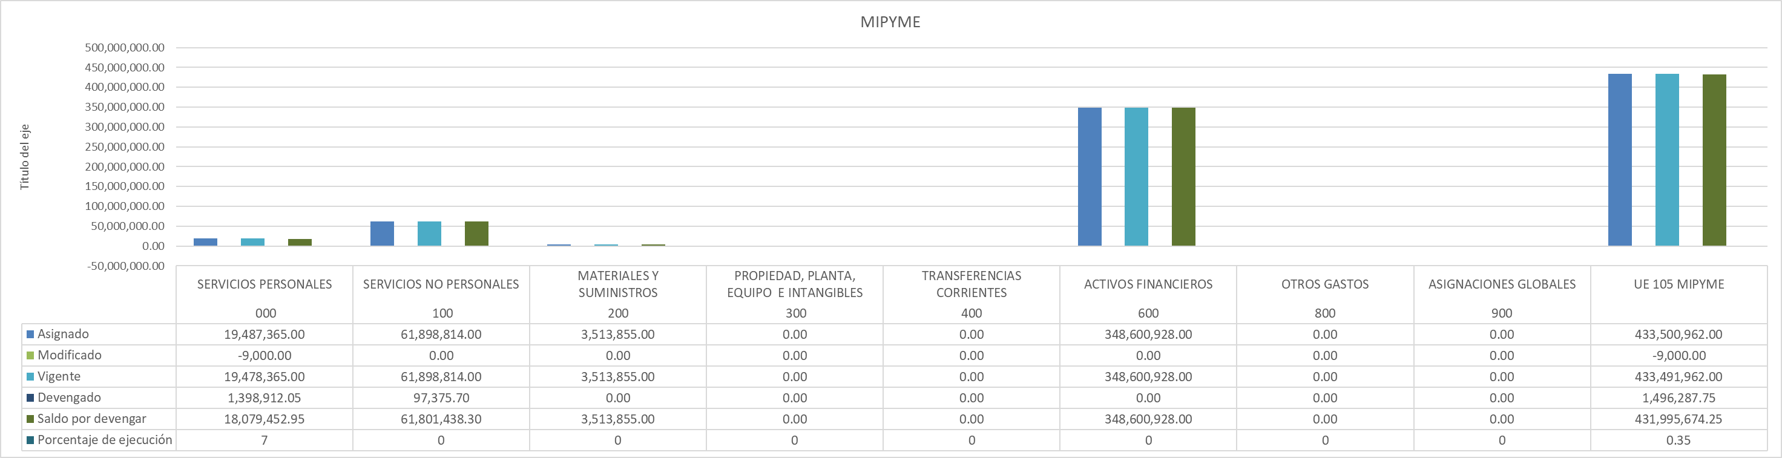

Fuente: Sistema de Contabilidad Integrada (Sicoin) 03/02/2026

El cuadro uno presenta la ejecución presupuestaria acumulada de los gastos erogados por dependencias y tipo de gasto, los cuales contemplan únicamente pago de nómina, adquisición de bienes y servicios.

Cuadro No. 1
Viceministerio de Desarrollo de la Microempresa, Pequeña y Mediana Empresa
Presupuesto por dependencias y grupo de gasto

Fuente: Sistema de Contabilidad Integrada (Sicoin) 03/02/2026
El cuadro dos detalla el comportamiento de las cuotas financieras acumuladas solicitadas y utilizadas por la unidad ejecutora adscrita al Viceministerio, según las distintas fuentes de financiamiento.

Cuadro No. 2
Viceministerio de Desarrollo de la Microempresa, Pequeña y Mediana Empresa
Informe de Ejecución de Cuota Financiera

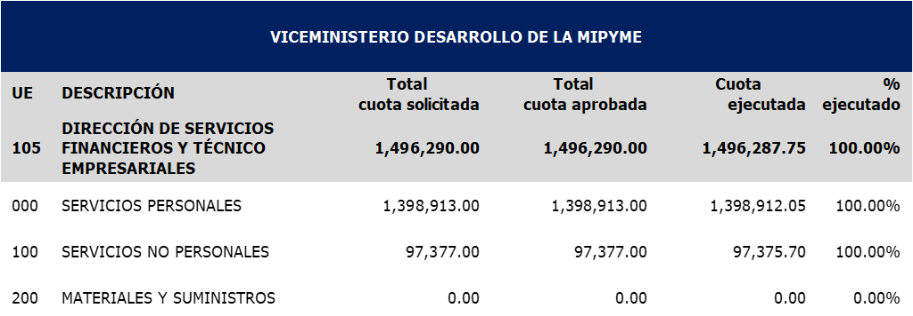

Fuente: Sistema de Contabilidad Integrada (Sicoin) 03/02/2026

